Ejercicios sección 2

- Ejercicio 1

Una vez instalado docker, si ponemos simplemente el comando “docker version” nos saldrá que no tenemos permisos si no somos root:

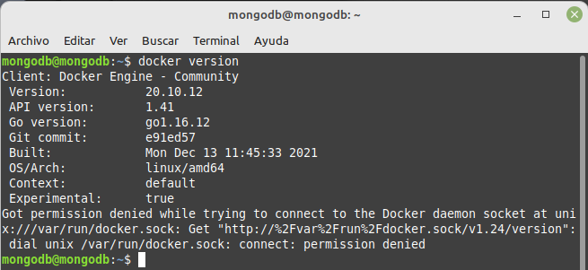
Una vez solucionado esto, nos deberia aparecer esto en la terminal:
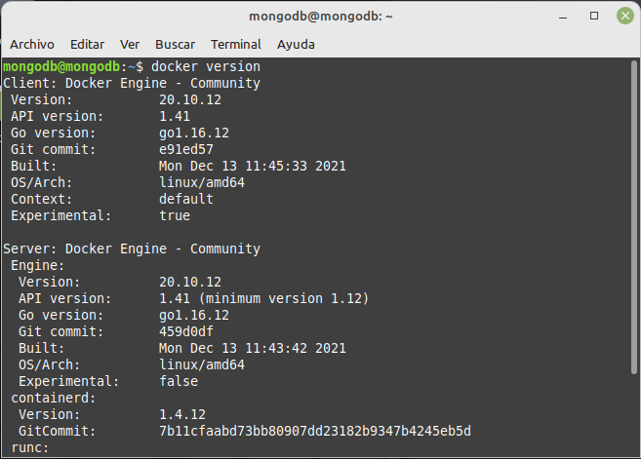
- Ejercicio 2

